附件

清洁工作服技术标准

一、勤务服装技术标准
（一）夏装上衣
海航枣红:70%棉 29%涤 1%导电丝；80s/2 ×80s/2；133 ×78；130g|海航枣红19-1627TPX；海航灰:70%棉 29%涤 1%导电丝；80s/2 ×80s/2；133 ×78；130g |海航灰18-0403TPX.
（二）夏装长裤
海航灰:70%棉 29%涤 1%导电丝；80s/2 ×80s/2；133 ×78；130g |海航灰18-0403TPX.
（三）冬装上衣
海航枣红:60%棉 39%涤；1%导电丝32s/2 × 32s/2；100 × 53；235g|海航枣红19-1627 TPX；海航灰:60%棉 39%涤；1%导电丝32s/2 × 32s/2；100 × 53；235g|海航灰18-0403TPX.
（四）冬装裤子
海航灰:60%棉 39%涤；1%导电丝32s/2 × 32s/2；100 × 53；235g|海航灰18-0403TPX.
（五）其它要求：
1.勤务服裤子裤裆长度不变的同时横向扩大档围2公分，在常规线圈要求外再增加1道缝制线圈，降低裤子开档问题。
2.所有产品的技术标准（或质量要求），卖方按照买方提供的设计标准、质地要求执行，并符合国家行业标准，同时在交付的成品制服上应带有标志执行的国家标准信息的洗水唛与其它标识生产时间。为了保证产品印染着色后不再出现掉色情况，使用固定工艺，确保着色后的纱线无法掉色，保持色彩的光泽度、饱满度。使用方在满足洗涤标准的前提下，若产品出现严重的掉色而非浮色情况，买方有权提出退换货。
3.卖方交付成品制服时，随货附带国家权威第三方质量检验机构出具的本批次成品符合上述我方技术标准的检验报告。
4.在交付成品制服一年质保期内，如有任何质量问题（除卖方经第三机构举证为人为原因导致外），买方有权提出退换货，卖方应当无条件予以支持。

二、效果图：

1、勤务夏装
上衣：
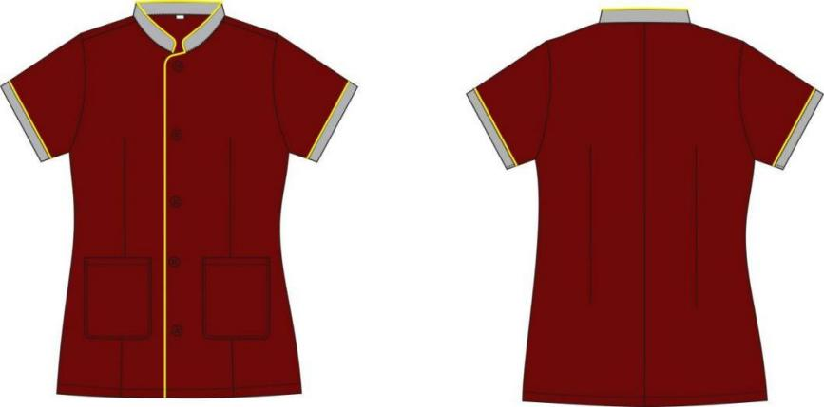
裤子：

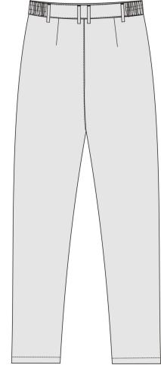
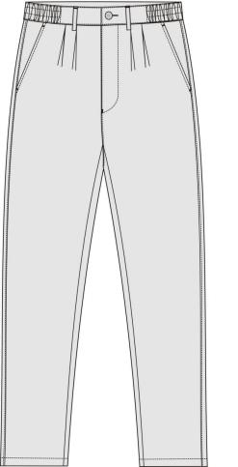

2、勤务冬装

上衣：
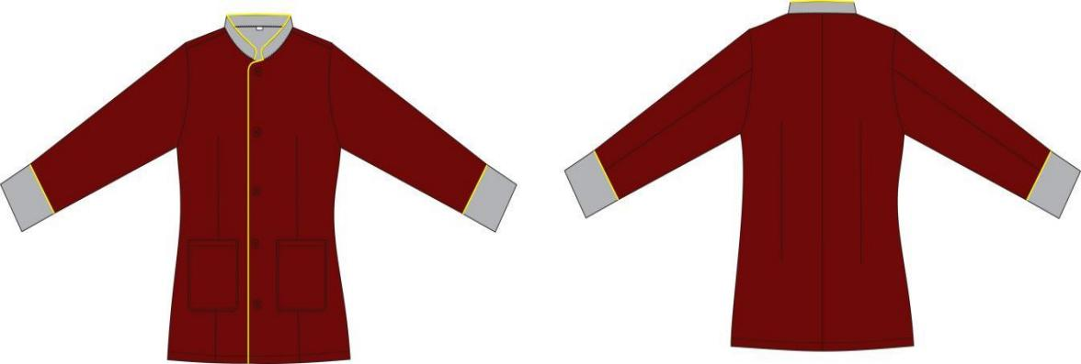

裤子：

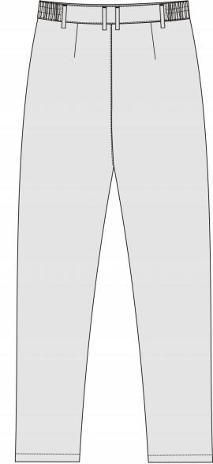
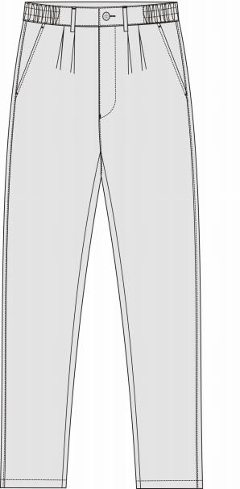

三、主料和备料明细
勤务夏装（夏装短袖）：

名称 | 部位 | 规格 | 颜色标准 | 色号 | 执行标准
面料 | 上衣及裤子 | 海航枣红:70%棉 29%涤 1%导电丝；80s/2 ×80s/2； 133 ×78；130g；  海航灰:70%棉 29%涤 1%导电丝；80s/2 ×80s/2；133 ×78；130g. | 海航枣红 | 潘通色号 19-1627TPX | GB/T12014
面料 | 上衣及裤子 |  | 海航灰 | 潘通色号 18-0403TPX | GB/T12014
装饰条 | 上衣 | 70%棉 29%涤 1%导电丝；80s/2 ×80s/2；133 ×78； 130g | 海航黄 | 潘通色号 13-0940 | GB/T12014
涤纶缝纫线 | 上衣及裤子 | 402#/403# | 海航枣红 | 潘通色号 19-1627TPX | GB/T  6836-2007
涤纶缝纫线 | 上衣及裤子 | 402#/403# | 海航灰 | 潘通色号 18-0403TPX | GB/T  6836-2007
袋布 | 裤子口袋 | CVC 60/40 45*45 133*72 114g | 海航灰 | 潘通色号 18-0403TPX | GB/T12014
粘衬 | 上衣 | 40G 无纺衬 | 白色 | - | FZ/T64009
粘衬 | 裤子
拉链 | 裤子门襟 | 3#YKK 尼龙拉链 | 海航灰 | 潘通色号 18-0403TPX | QB/T2173-200 1

四目扣 | 上衣 | 直径 1.8cm | 海航枣红 | 潘通色号 19-1627TPX | GB/T  29290-2012
四目扣 | 裤子 | 直径 1.5cm | 海航灰 | 潘通色号 18-0403TPX | GB/T  29290-2012
松紧带 | 裤子 | 3.5cm | 白色 | - | FZ/T  63006-2010
标识 | 上衣 | 后领中订尺码标、左侧缝上 10-12cm 订洗标 | 海航标准 | - | 见标样
标识 | 裤子 | 穿着右侧第二个活褶处订尺码标、对应腰里处订洗  标 | 海航标准 | - | 见标样

勤务冬装（冬装长袖）：

名称 | 部位 | 规格 | 颜色标准 | 色号 | 执行标准
面料 | 上衣及裤子 | 海航枣红:60%棉 39%涤；1%导电丝32s/2 × 32s/2； 100 × 53；235g；  海航灰:60%棉 39%涤；1%导电丝32s/2 × 32s/2；100 × 53；235g. | 海航枣红 | 潘通色号 19-1627TPX | GB/T12014
面料 | 上衣及裤子 |  | 海航灰 | 潘通色号 18-0403TPX | GB/T12014
装饰条 | 上衣 | 70%棉 29%涤 1%导电丝；80s/2 ×80s/2；133 ×78； 130g | 海航黄 | 潘通色号 13-0940 | GB/T12014

涤纶缝纫线 | 上衣及裤子 | 402#/403# | 海航枣红 | 潘通色号 19-1627TPX | GB/T  6836-2007
涤纶缝纫线 | 上衣及裤子 | 402#/403# | 海航灰 | 潘通色号 18-0403TPX | GB/T  6836-2007
里布 | 上衣 | CVC 60/40 45*45 133*72 114g | 海航灰 | 潘通色号 18-0403TPX | GB/T12014
袋布 | 裤子口袋 | CVC 60/40 45*45 133*72 114g | 海航灰 | 潘通色号 18-0403TPX | GB/T12014
粘衬 | 上衣 | 40G 无纺衬 | 白色 | - | FZ/T64009
粘衬 | 裤子
拉链 | 裤子门襟 | 3#YKK 尼龙拉链 | 海航灰 | 潘通色号 18-0403TPX | QB/T2173-200 1
四目扣 | 上衣 | 直径 1.8cm | 海航枣红 | 潘通色号 19-1627TPX | 按标样
四目扣 | 裤子 | 直径 1.5cm | 海航灰 | 潘通色号 18-0403TPX | 按标样
松紧带 | 裤子 | 3.5cm | 白色 | - | FZ/T  63006-2010
标识 | 上衣 | 后领中订尺码标、左侧缝上 10-12cm 订洗标 | 海航标准 | - | 见标样
标识 | 裤子 | 穿着右侧第二个活褶处订尺码标、对应腰里处订洗  标 | 海航标准 | - | 见标样

四、勤务服装尺码表

一、夏装上衣尺码表（CM）

部位\规格 | 150/76 | 155/80 | 160/84 | 165/88 | 170/92 | 175/96
胸围 | 42 | 46 | 50 | 54 | 58 | 62
衣长 | 62 | 64 | 66 | 68 | 70 | 72
肩宽 | 38 | 39.5 | 41 | 42.5 | 44 | 45.5
袖长 | 20 | 21 | 22 | 23 | 24 | 25
袖口 | 15 | 16 | 17 | 18 | 19 | 20

二、冬装上衣尺码表（CM）

部位\规格 | 150/76 | 155/80 | 160/84 | 165/88 | 170/92 | 175/96
胸围 | 47 | 51 | 55 | 59 | 63 | 67
衣长 | 61 | 63 | 65 | 67 | 69 | 71
肩宽 | 38 | 39.5 | 41 | 42.5 | 44 | 45.5
袖长 | 52 | 53.5 | 55 | 56.5 | 58 | 59.5
袖口 | 14.5 | 15 | 15.5 | 16 | 16.5 | 17

三、夏装裤子尺码表（CM）

部位\规格 | 150/76 | 155/80 | 160/84 | 165/88 | 170/92 | 175/96 | 180/100 | 185/104
腰围拉量 | 77 | 81 | 85 | 89 | 93 | 97 | 101 | 105
臀围 | 103 | 107 | 111 | 115 | 119 | 123 | 127 | 131
膝围 | 49 | 49.5 | 50 | 50.5 | 51 | 51.5 | 52 | 52.5
脚口 | 20 | 20.5 | 21 | 21.5 | 22 | 22.5 | 23 | 23.5
裤长 | 94 | 96 | 98 | 100 | 102 | 104 | 106 | 108

四、冬装裤子尺码表（CM）

部位\规格 | 150/76 | 155/80 | 160/84 | 165/88 | 170/92 | 175/96 | 180/100 | 185/104
腰围拉量 | 77 | 81 | 85 | 89 | 93 | 97 | 101 | 105
臀围 | 103 | 107 | 111 | 115 | 119 | 123 | 127 | 131
膝围 | 49 | 49.5 | 50 | 50.5 | 51 | 51.5 | 52 | 52.5
脚口 | 20 | 20.5 | 21 | 21.5 | 22 | 22.5 | 23 | 23.5
裤长 | 94 | 96 | 98 | 100 | 102 | 104 | 106 | 108

